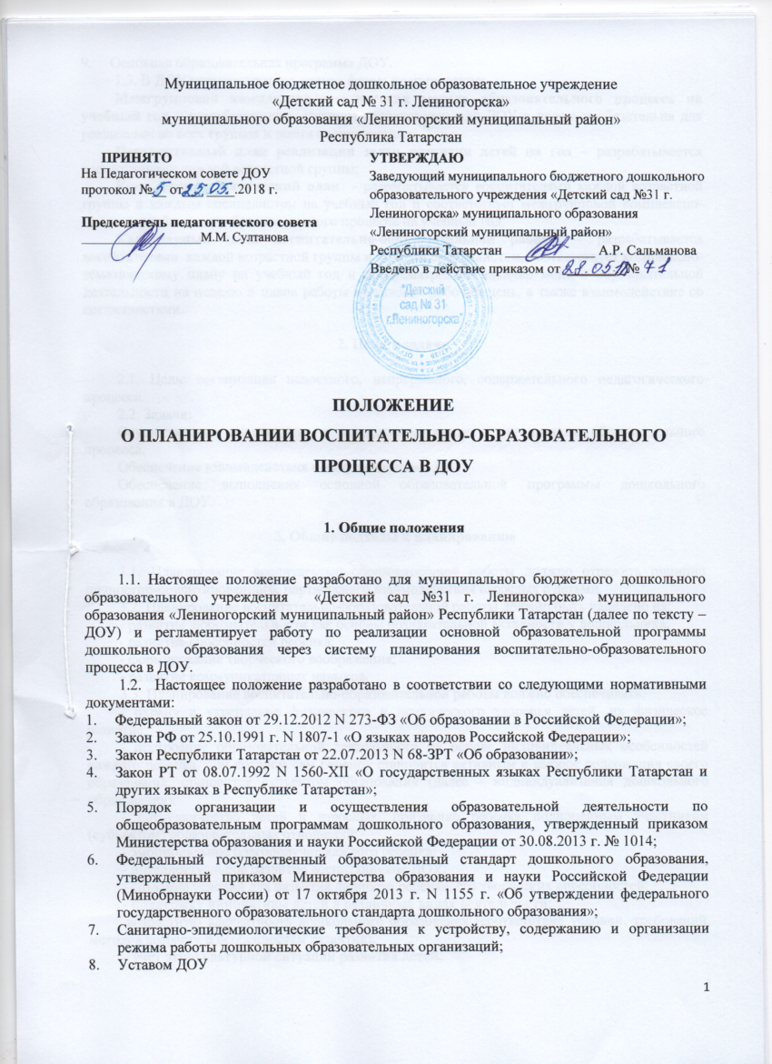

- Основная общеобразовательная программа ДОУ.
1.3. В ДОУ устанавливается единая форма планирования:
Межгрупповая комплексно-тематическая модель образовательного процесса на учебный год – разрабатывается старшим воспитателем для ДОУ в целом и обязательна для реализации во всех группах и всеми специалистами;
Перспективный план реализации задач развития детей на год – разрабатывается воспитателями каждой возрастной группы;
Комплексно-тематический план - разрабатывается воспитателями каждой возрастной группы и каждым специалистом на учебный год и соответствует межгрупповой комплексно-тематической модели образовательного процесса на учебный год;
Календарный план воспитательно-образовательной работы – разрабатывается воспитателями каждой возрастной группы и каждым специалистом, соответствует комплексно-тематическому плану на учебный год и предусматривает наличие модели образовательной деятельности на неделю и плана работы на каждый рабочий день, а также взаимодействие со специалистами.

2. Цели и задачи

2.1. Цель: организация целостного, непрерывного, содержательного педагогического процесса.
2.2. Задачи:
Осуществление системности и последовательности в организации образовательного процесса.
Обеспечение взаимодействия между педагогами ДОУ.
Обеспечение выполнения основной образовательной программы дошкольного образования в ДОУ.

3. Общие подходы к планированию

3.1. Планирование воспитательно-образовательной работы должно отражать принцип личностно-ориентированного, партнерского взаимодействия взрослых с детьми.
3.2. Планирование воспитательно-образовательной работы должно быть нацелено на:
- развитие любознательности как основы познавательной активности у дошкольника;
- развитие способностей ребенка;
- формирование творческого воображения;
- развитие коммуникативных навыков.
3.3. Планирование воспитательно-образовательной работы должно обеспечивать:
- охрану и укрепление физического и психического здоровья детей, их физическое развитие;
- построение образовательной деятельности на основе индивидуальных особенностей каждого ребенка, при котором сам ребенок становится активным в выборе содержания своего образования, становится субъектом образования (далее - индивидуализация дошкольного образования);
- сотрудничество детей и взрослых, признание ребенка полноценным участником (субъектом) образовательных отношений;
- эмоциональное благополучие каждого ребенка;
- интеллектуальное развитие воспитанников ДОУ;
- создание условий для развития личности ребенка, его творческих способностей;
- поддержку инициативы детей в различных видах деятельности;
возрастную адекватность дошкольного образования (соответствие условий, требований, методов возрасту и особенностям развития);
- учет этнокультурной ситуации развития детей;
- приобщение детей к общечеловеческим ценностям, к социокультурным нормам, традициям семьи, общества и государства;
- формирование познавательных интересов и познавательных действий ребенка в различных видах деятельности;
- сотрудничество ДОУ с семьей для обеспечения полноценного развития ребенка.
4. Принципы планирования

4.1. Обеспечение единства воспитательных, развивающих и обучающих целей и задач в процессе непосредственно образовательной деятельности детей дошкольного возраста.
4.2. Взаимосвязь процессов обучения, воспитания и развития (обучающие задачи планируются не только в образовательной деятельности, но и в других видах деятельности).
4.3. Учет медико-гигиенических требований к последовательности, длительности различных форм и видов деятельности (организованной образовательной деятельности, различных режимных процессов, самостоятельной деятельности детей).
4.4. Комплексно-тематический принцип при календарном планировании - единая тема объединяет все виды деятельности.
4.5. Системность и концентричность при изучении материала, который подобран по возрастам с учетом задач основной образовательной Программы дошкольного образования ДОУ (далее – ООП ДОУ).
4.6. Регулярность, последовательность и повторность воспитательных воздействий (одна игра планируется несколько раз, но изменяются и усложняются задачи – познакомить с игрой, выучить правила игры, выполнять правила, воспитывать доброжелательно отношение к детям, усложнить правила, закрепить знание правил игры и пр.)
4.7. Учет конкретных педагогических условий: возрастного состава группы, развивающей предметно-пространственной среды, местных и региональных особенностей, климата, времени года, погодных условий и т.д. (например, при проведении прогулок, закаливающих и оздоровительных мероприятий, занятий по экологии).
4.8. Учет индивидуальных особенностей детей (тип темперамента ребенка, его увлечения, личностные особенности, уровень развития детей (организация образовательной деятельности, индивидуальной работы, игр по подгруппам, разноуровневые задания, игры разной степени сложности)).
4.9. Принцип опоры на собственную активность и инициативу детей (технология группового сбора).

5. Гибкость планирования

5.1. В соответствии с ФГОС ДО конкретное содержание образовательных областей зависит от возрастных и индивидуальных особенностей детей, определяется целями и задачами ООП ДОУ и реализуется в различных видах деятельности (общении, игре, познавательно-исследовательской деятельности - как сквозных механизмах развития ребенка). В связи с этим содержание планирования не может быть заранее расписано по конкретным образовательным областям, поскольку оно определяется конкретной ситуацией в группе, а именно: индивидуальными склонностями детей, их интересами, особенностями развития. Как указывают Комментарии к ФГОС ДО педагоги, работающие по программам, ориентированным на ребенка, формируют содержание по ходу образовательной деятельности, решая задачи развития детей в зависимости от сложившейся образовательной ситуации, опираясь на интересы отдельного ребенка или группы детей. Это означает, что конкретное содержание образовательных областей выполняет роль средства развития, подбирается по мере постановки и решения развивающих задач и не всегда может быть задано заранее. Кроме того, на практике конкретное содержание образовательной деятельности обычно обеспечивает развитие детей одновременно в разных областях. Таким образом, определенная образовательная технология или содержательное наполнение образовательной деятельности часто связано с работой педагога одновременно в разных образовательных областях.
5.2. Планирование должно быть нацелено на достижение поставленных задач, но в то же время предоставлять детям возможность выбора и проявления собственной инициативы. Это может быть реализовано через обсуждение с детьми интересных для них тем, в которые педагог «вплетает» свои педагогические задачи.
5.3. Планирование подразумевает лишь классификацию уже составленных занятий из основной образовательной программы дошкольного образования (далее - ООП ДО) и отбор среди них тех, которые имеют смысл для ребенка (к осуществлению которых ребенка не нужно принуждать). Таким образом, речь идет не об отказе от привычного содержания занятий, а лишь о другом методе их распределения в образовательном процессе в целом, и в конкретном календарном плане в частности.

6. Структура планирования и организация работы по планированию

6.1. Основа планирования педагогического процесса - ООП ДОУ.
6.2. Содержание ООП ДОУ реализуется через систему планирования воспитательно-образовательного процесса в ДОУ:
- Межгрупповая комплексно-тематическая модель образовательного процесса на учебный год;
- Комплексно-тематический план на учебный год;
- Календарный план воспитательно-образовательной работы на учебный год.

6.3. Межгрупповая комплексно-тематическая модель образовательного процесса на учебный год:
6.3.1. это комплексно-тематическое планирование организации образовательного процесса, задающего общий смысловой контекст содержания для всего ДОУ. Такое содержание разных аспектов окружающего мира, объекта, явлении или событии, позволяет представить его детям целостно, показать внутренние взаимосвязи, причины и следствия происходящего. Проектируя воспитательно-образовательный процесс, через планирование объединяется деятельность всех педагогов ДОУ.
6.3.2. Межгрупповая комплексно-тематическая модель образовательного процесса на учебный год:
- составляется старшим воспитателем;
- разрабатывается на учебный год;
- должна иметь титульный лист и быть утверждена руководителем ДОУ.

6.4. Комплексно-тематический план основывается на принципе «событийности», проектной деятельности на основе сезонности, праздников, юбилейных дат, традиций, тематических встреч:
- составляется воспитателем (специалистом);
- разрабатывается на учебный год;
- все формы образовательной работы продолжают выбранную тему;
- для родителей предлагаются краткие рекомендации по организации совместной детско-взрослой деятельности в домашних условиях;
- каждая тема заканчивается проведением итогового мероприятия (выставка, праздник, спортивное развлечение, сюжетно-ролевая игра, спектакль и т.д.);
- должен иметь титульный лист и быть утвержден руководителем ДОУ.

6.5. Календарное планирование воспитательно-образовательного процесса
6.5.1. План прописывается на основании комплексно-тематического плана на учебный год.
6.5.2. Календарный план воспитательно-образовательной работы должен предусматривать разумное чередование организованной и самостоятельной деятельности детей основанной на детской инициативе и активности. План должен обеспечивать организацию детской жизни в трех формах:
- организованной образовательная деятельность;
- совместная деятельность взрослого и детей (нерегламентированные виды деятельности);
- свободное время, предусмотренное для ребенка в ДОУ в течение дня для свободной спонтанной игровой деятельности и общения со сверстниками.
6.5.3. На начало каждой недели определяется:
- комплекс утренней гимнастики,
- комплекс гимнастики после сна,
- организацию развивающей предметно-пространственной среды для самостоятельной деятельности детей;
- вовлечение родителей в образовательный процесс;
- итоговое мероприятие.
6.5.4. В план прогулки включаются: наблюдения, трудовая деятельность, игры разной подвижности, индивидуальная работа по развитию основных движений детей, поисково-исследовательская деятельность, самостоятельные игры с выносными игрушками. Воспитатель указывает вид деятельности, название, цели, ссылку на учебно-методическое обеспечение. При наличии картотеки указывается лишь ее вид и номер игры в картотеке.
6.5.5. При планировании каждой формы работы с детьми воспитатель указывает:
- вид деятельности, вопросы,
- способы поддержки детской инициативы,
- индивидуализация процесса,
- ссылки на учебно-методическое обеспечение; при наличии картотеки указывается лишь ее вид и номер игры в картотеке.
6.5.6. При планировании разнообразной детской деятельности указывается форма детской деятельности (в соответствии с ФГОС ДО):
в раннем возрасте (1 год - 3 года) - предметная деятельность и игры с составными и динамическими игрушками; экспериментирование с материалами и веществами (песок, вода, тесто и пр.), общение с взрослым и совместные игры со сверстниками под руководством взрослого, самообслуживание и действия с бытовыми предметами-орудиями (ложка, совок, лопатка и пр.), восприятие смысла музыки, сказок, стихов, рассматривание картинок, двигательная активность;
для детей дошкольного возраста (3 года - 8 лет) - ряд видов деятельности, таких как игровая, включая сюжетно-ролевую игру, игру с правилами и другие виды игры, коммуникативная (общение и взаимодействие со взрослыми и сверстниками), познавательно-исследовательская (исследования объектов окружающего мира и экспериментирования с ними), а также восприятие художественной литературы и фольклора, самообслуживание и элементарный бытовой труд (в помещении и на улице), конструирование из разного материала, включая конструкторы, модули, бумагу, природный и иной материал, изобразительная (рисование, лепка, аппликация), музыкальная (восприятие и понимание смысла музыкальных произведений, пение, музыкально-ритмические движения, игры на детских музыкальных инструментах) и двигательная (овладение основными движениями) формы активности ребенка.
6.5.7. При планировании приветствуется использование картотек прогулок, утренней гимнастики, наблюдений, пальчиковой гимнастики, артикуляционной, бодрящей гимнастик и т.п., составленных педагогами групп, специалистами ДОУ.

7. Документация

7.1. Планирование оформляется в соответствии с утвержденной в ДОУ формой планирования, описанной в п.7.2. настоящего Положения, с использованием методических рекомендаций.
7.2. В каждой группе должна быть оформлена папка «Планирование воспитательно-образовательного в группе» по следующей структуре:
1) Титульный лист (на обложке папки) с указанием группы, Ф. И. О. обоих воспитателей группы, квалификационная категория, даты начала и окончания плана.
2) Годовые задачи ДОУ (из годового плана)
3) Комплексно-тематический план
4) Перечень литературы, используемой воспитателями
5) Сетка ОД. Режим дня группы.
6) Список детей (с указанием даты рождения и возрастом ребенка на 01.09 текущего года, деление на подгруппы, в т.ч. по подгруппам для обучения татарскому языку, под списком указывается количество мальчиков и девочек). Лист здоровья.
7) Календарный план
8)Условные обозначения (в нем фиксируются все сокращения, используемые воспитателями группы)
9) Лист проверки планирования.
Каждый раздел планирования отделятся от предыдущего заламинированным титульным листом.
7.3. Календарный план имеет следующую структуру:
Первая страница каждой недели (с обратной стороны также) – тема недели, сроки, итоговое мероприятие, задачи, перечень мероприятий на неделю, таблица по взаимодействию со специалистами на неделю, комплекс утренней гимнастики, комплекс гимнастики после сна, организация развивающей предметно-пространственной среды для самостоятельной деятельности детей; вовлечение родителей в образовательный процесс;
Вторая – пятая страницы (распечатывается с обеих сторон) - ежедневное планирование (один день стараться уместить на одной странице.
7.4. Последняя страница календарного плана «Лист проверки планирования», он воспитателями не заполняется. Она предназначена для записей старшего воспитателя и заведующего ДОУ.
7.5. План должен быть аккуратно напечатан. Допускается вписывать в план от руки работу по индивидуализации, вовлечение родителей в образовательный процесс, а также оформлять лист взаимодействия со специалистами.

8. Ответственность и контроль

8.1. Планирование осуществляется обоими воспитателями группы.
8.2. Планирование является обязательным документом воспитателя. Педагог, не имеющий календарного плана на день, может быть не допущен к работе.
8.3. Планирование в течение учебного года находится у педагогов. После окончания учебного года (31 августа) педагог сдает папку в архив в методический кабинет старшему воспитателю. Хранится не менее 3 лет.
8.4. Контроль за планированием осуществляется старшим воспитателем не реже одного раза в месяц, а также заведующим в соответствии с запланированными в годовом плане контрольными мероприятиями.
8.5. На специально отведенной странице, фиксируется дата проверки, цель и рекомендации, с которыми проверяющий знакомит воспитателей, и следит за их выполнением.
8.6. Текущий контроль осуществляется ежедневно, до 8.10 старший воспитатель проверяет наличие календарного плана на день.

